**MEMORIA DE PRÁCTICAS**

FECHA TALLER: 30/10/2019 GRUPO: **SMRV1-A**

APELLIDOS: Extremiana Palacin NOMBRE: Diego NUM: 08

PRÁCTICA Nº: #2 TÍTULO: Caja del ordenador

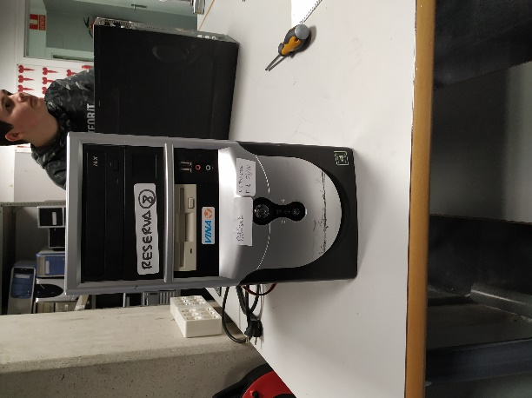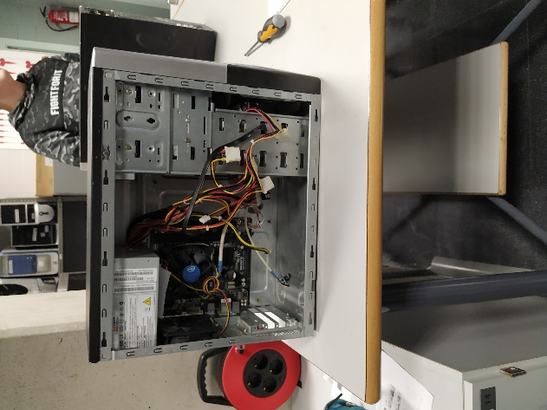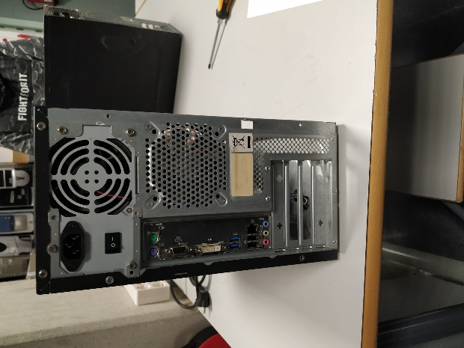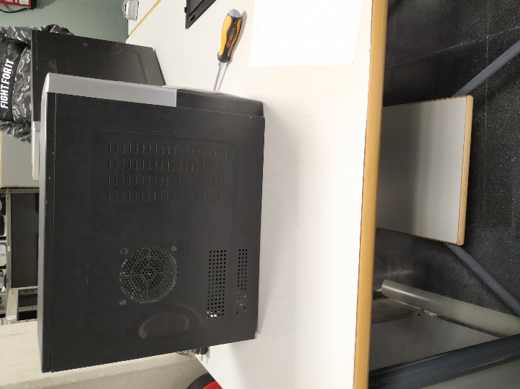

# DESARROLLO DE LA PRÁCTICA

1. Lee detenidamente las normas del taller del anexo II de este documento si tienes duda respecto al uso de los equipos o materiales. Recuerda que eres responsable de los mismo y de cómo queda el taller en la parte que te corresponde cuando termines.
2. Lee atentamente las instrucciones de esta práctica
3. Documéntate para responder a las siguientes preguntas. Incluye las respuestas en la memoria correspondiente a esta práctica.
   1. Qué es una caja de ordenador. Materiales. Rango de precios.

Es la carcasa que guarda la placa base y algunos periféricos como las disqueteras, discos duros.

Normalmente está hecha de materiales metálicos.

Según PCcomponentes ( <https://www.pccomponentes.com/cajas-pc> ):

Más barata 🡪 14,95 €

Más cara 🡪 1065,84 €

* 1. Para que sirven.

Sirven, generalmente para montar las partes hardware de un ordenador (Placa base, discos duros, disquetera…)

* 1. Que tipos/tamaños existen. Adjunta imagen o descripción de cada uno.

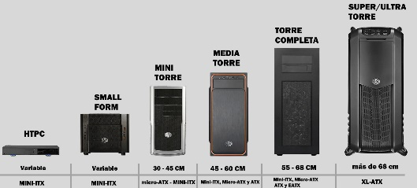

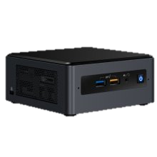

* Barebone/Cubo: Medidas pequeñas para no ocupar mucho espacio. Se calienta con facilidad. Normalmente tienen muchos puertos USBs.
* 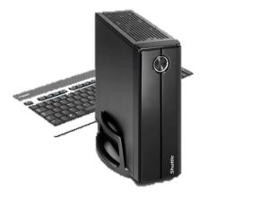Minitorre: Pueden usar varias tarjetas de expansión según la placa base que usen. Son pequeñas, pero pueden agrandarse. Normalmente se calientan, pero no tienen el problema de las anteriores torres.

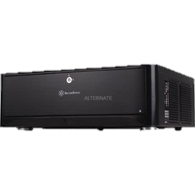

* Sobremesa: Se parece mucho a las minitorres, se recomienda colocarla encima de una mesa para que no absorba tanto polvo.

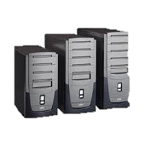

* Mediatorre/Semitorre: Su tamaño es más grande para poder añadir más dispositivos.
* 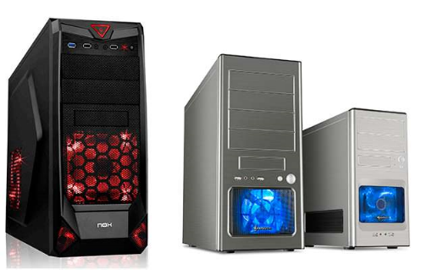Torre: Es el mayor formato, se usa cuando las tarjetas son muy grandes (o hay un varias).
  1. Cómo son.

Depende del modelo que elijas y tus necesidades la forma puede variar, aunque normalmente tienen forma de cubo (Barebones) o más rectangular.

* 1. Por qué está condicionado el tamaño/dimensiones de una carcasa de ordenador

El tamaño de una caja depende del de la placa base, según su tamaño, su tipo y el espacio que pueda soportar.

* 1. Que condiciona el tamaño/dimensiones de una carcasa de ordenador

El tamaño depende mucho del peso que tenga la carcasa del ordenador, las torres pueden exceder los 15 Kg estando vacías.

* 1. Que son las Bahías. De qué tamaño hay. Que tipos existen y para que elementos se utiliza cada una.

Bahías: Huecos en la Torre de un equipo, que permiten añadir dispositivos de almacenamiento (Discos duros) y otro tipo de dispositivos (disqueteras, por ejemplo)

Tamaños:

* 5 1/4 “
* 3 1/2 “
* 2 1/2 “
* 1, 8 “
  1. Que son las ranuras de expansión. Que condicionan.

Es un tipo de tarjeta que permite al ordenador expandir sus capacidades (Añadir memoria, controladoras de video o de unidad de disco, puertos en serie o en paralelo y dispositivo interno de modem).

* 1. Ventiladores, que hay que realizar y con qué frecuencia para que los ventiladores trabajen correctamente. En qué posición estará la caja. Que se puede utilizar.

Hay que limpiar los ventiladores a menudo para evitar que adhieran suciedad y taponen el acceso de entrada/salida de aire.

Estarán en la parte inferior del panel trasero (Encima de las bahías).

* 1. Modding. Que es. Ejemplos.

Acciones que realizan las personas al cambiar normalmente el hardware, aunque también el software de sus equipos y tener un ordenador completamente único y personalizado.

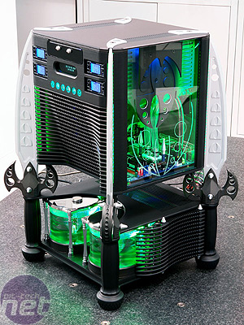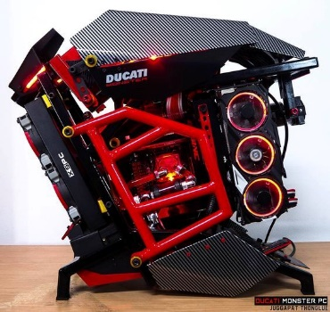

1. Completa la siguiente tabla con las partes de una caja

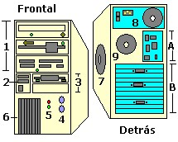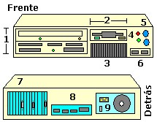

|  |  |  |  |  |  |
| --- | --- | --- | --- | --- | --- |
| 1 | Bahías. | 4 | Botones. | 7 | Ventilador lateral. |
| 2 | Conectores. | 5 | Luces LEDs. | 8 | Fuente de alimentación. |
| 3 | Chasis. | 6 | Ventilación. | 9 | Ventilador trasero. |
| A | Puertos PS/2 y USBs. | B | Tarjeta de expansión. |  |  |

1. Con el ordenador proporcionado por la profesora tomar los siguientes datos:
   * 1. Identificación del equipo

-Reserva 8-

* + 1. Dimensiones de la caja. Tamaño.

Ancho x Alto x Largo 🡪 18x35x44 Cms.

* + 1. Número, tamaño y distribución/ubicación de bahías

4 Bahías:

* 2 disqueteras 🡪 16 x 4 (Panel frontal).
* 2 Lectores de disquetes 🡪 10 x 2,5 (Panel frontal).
  + 1. Número y distribución/ubicación de ranuras de expansión

4 ranuras de expansión 🡪 Panel trasero parte inferior.

* + 1. Elementos del panel frontal: Tipos, número y función.

Botón de reset 🡪 Resetea el equipo.

Luces LEDs 🡪 Marcar el estado del equipo.

Boton de encendido/apagado 🡪Poner en marcha el equipo.

2puertos USBs 🡪 Conectar periféricos.

2bahías 3,5 🡪 Lector de disquetes

2bahías 4 🡪 Disqueteras

* + 1. Número y distribución de ventiladores. Entrada/salida de aire.

1 ventilador en el panel trasero, encima de las bahías.

* + 1. Distribución de elmentos dentro de la caja (FA, PB, HD, …

1Fuente de alimentación 🡪 Panel trasero parte superior.

1Placa base 🡪 En el lateral.

1Disco duro 🡪 Parte inferior del panel frontal

1Ranura de expansión PCI express